**CONSIGNES ENTRAINEURS**



**CHAMPIONNAT DEPARTEMENTAL POUSSINS**

DIMANCHE 15 JUIN 2025

SAINT MARTIN EN HAUT et SAINT SYMPHORIEN SUR COISE

1. Remplir la feuille du CONTROLE DES LICENCES (sur le site du CD Rhône). Vos gyms doivent être inscrites dans l’ordre alphabétique.
2. Numérotez vos gyms avec un marqueur sur le poignet droit.
3. Lorsque vous arrivez et que toutes vos gyms sont là, passez au secrétariat pour vous faire pointer et récupérer votre dossier de compétition.
4. Passez au CONTROLE DES LICENCES. Ranger vos gyms par ordre de numéro avec leur licence à la main. Présenter votre dossier de compétition aux personnes du CONTROLE DES LICENCES. Aucune licence sans photos ne sera acceptée, la gym ne pourra pas concourir.
5. L’échauffement corporel se fera en dehors du plateau de compétition.
6. Prenez un programme avec vous si vous ne connaissez pas les mouvements pour le souffler à vos gyms.
7. Il y a 3 agrès sauf en barre (2). Il faut donc être au moins 3 entraineurs.
8. Quelques jours avant la compétition, il vous faudra faire la répartition de vos gyms sur chaque poste de juges. Chaque degré doit être présenté à chaque poste de juges. Regardez les jurys, également sur le site, pour faire votre répartition.
   1. Par exemple : si j’ai six 5ème degré en poutre, chaque poste de juges doit en noter un.
9. Répartissez vos gyms avant d’arriver à l’agrès pour ne pas perdre de temps et ne pas retarder la compétition.
10. En table de saut, vous ne pouvez pas mettre toutes vos gyms avec double tremplin sur une table et toutes vos gyms avec trampoline sur une autre. Vous devez répartir équitablement vos degrés sur tous les postes de juges comme aux autres agrès.
11. Quand vous arrivez à un agrès vous devez donner la feuille de note de l’agrès au secrétaire/responsable d’agrès. Celui-ci veillera à la bonne répartition de vos degrés.
12. Les palmarès :
    1. DIMANCHE après-midi à Saint Symphorien sur Coise.
13. Le palmarès Formation Physique : les trophées docteur CLOWN seront remis à un représentant de l’association gagnante lors du palmarès.
14. La remise des tirelires docteur CLOWN :
    1. Chaque club amène sa tirelire avant le début de sa compétition à la table du directeur de concours. Dans la mesure du possible, merci de mettre un chèque dans une enveloppe à l’ordre de docteur CLOWN.
    2. La remise du chèque global aux responsables de docteur CLOWN se fera le dimanche lors du palmarès.
15. Les gyms des trois premières équipes de chaque catégorie se verront remettre une médaille.
16. Les Coupes sont tournantes sur cette compétition. Merci de les rapporter le jour de la compétition.
17. Palmarès 2024

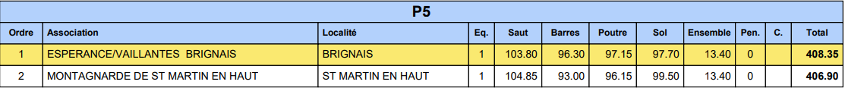

**Les détenteurs des Trophées docteur CLOWN doivent penser à le ramener !**



